SREDA, 1. 4. 2020

SLO 8 (skupina Ahačič)

Najprej rešitve naloge:
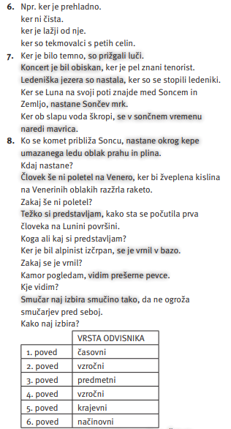
VEZNIK: KER
V STAVKU MORA BITI POVEDEK
Vezniki:
KO
KER
KAKO
KER
KAMOR
DA

NAMERNI ODVISNIK

Najprej razlaga, ki jo zapišeš tudi v zvezek (neumetnostna stran):
NAMERNI ODVISNIK
(DZ str. 20–23 / 9–17)
veznik
vejica
Prišla je , da bi nam pomagala.

glavni stavek odvisni stavek

Čemu je prišla?
namerni odvisnik

Namerni odvisnik vsebuje podatek o namenu dejanja v glavnem stavku.

Po njem se vprašamo z vprašalnico Čemu? + povedek glavnega stavka.

Veznik: da (bi)

Podčrtavanje: //////////////////////
nam. odv.

Zdaj pa še nekaj vaj:

DZ str. 20/9, 10, 11
DZ str. 21/12,13
DZ str. 22/14 (Navodilo: pobarvaj glavni stavek, obkroži veznik, napiši vprašalnico, določi vrsto odvisnika.)
Če imaš premalo prostora, vprašalnice lahko napišeš na poseben list in ga vložiš v DZ.

